线性表的定义、基本操作

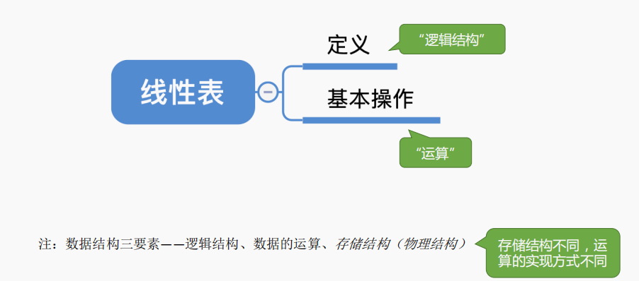

线性表（Linear List）的定义：

线性表是具有**相同**（每个数据元素所占空间一样大）数据类型的n（n≥0）个**数据元素**的**有限序列**（有次序），其中n为**表长**；

当n = 0时，线性表是一个**空表**。

若用L命名线性表，则其一般表示为 **L = (a1, a2, … , ai , ai+1, … , an)**

几个概念：

（1）ai是线性表中的“第i个”元素线性表中的**位序**（注意：位序从1开始数组下标从0开始）

（2）a1是**表头元素**；an是**表尾元素**。

（3）**除第一个元素外**，每个元素有且仅有一个**直接前驱**；**除最后一个元素外**，每个元素有且仅有一个**直接后继**

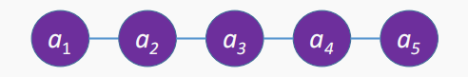

线性表的基本操作:

InitList(&L)：**初始化**表。构造一个**空**的线性表L，**分配内存空间**。

DestroyList(&L)：**销毁**操作。**销毁**线性表，并**释放**线性表L所占用的**内存空间**。

ListInsert(&L,i,e)：**插入**操作。在表L中的**第i个位置上插入**指定元素**e**。

ListDelete(&L,i,&e)：**删除**操作。**删除**表L中**第i个位置**的元素，并**用e返回删除元素的值**。

LocateElem(L,e)：**按值查找**操作。在表L中查找具有给定关键字值的元素。

GetElem(L,i)：**按位查找**操作。获取表L中第i个位置的元素的值。

其他常用操作：

Length(L)：求**表长**。返回线性表L的长度，即L中数据元素的个数。

PrintList(L)：**输出**操作。按前后顺序输出线性表L的所有元素值。

Empty(L)：**判空**操作。若L为空表，则返回true，否则返回false。

